Bartiméus Cliëntenraad Kind & Jeugd

De raadsleden stellen zich voor:

Voorzitter Maartje Reijers

Ik ben Maartje Reijers en woon in de omgeving van Den Haag, ik ben getrouwd en moeder van 2 dochters. Ik heb een eigen huisartsenpraktijk in Den Haag. Onze oudste dochter (13) is geboren met colobomen op het netvlies van beide ogen. Sinds 2013 krijgen wij begeleiding van Bartiméus thuis en zij krijgt daarnaast ook begeleiding van Bartiméus op school, hierdoor kan zij het reguliere middelbare onderwijs volgen.

Sinds januari 2022 maak ik deel uit van de Cliëntenraad Kind en Jeugd van Bartiméus. Het is interessant om te kunnen meedenken over processen binnen Bartiméus en ook met een brede blik mee te kijken hoe de dienstverlening voor ouders en kinderen/ jeugd verbeterd kan worden. Dit vanuit de blik als ouder, maar ook met de ervaringen van een zorgverlener. Sinds januari 2024 ben ik voorzitter geworden van deze Cliëntenraad.

Het zou leuk zijn om ervaringen van de achterban mee te kunnen nemen en onderling ervaringen uit te kunnen wisselen. Dit alles met het doel dat onze kinderen zo goed mogelijk normaal aan allerlei dingen deel kunnen nemen en alleen bijzonder hoeven zijn wanneer het nodig is. Om onze raad nog verder te versterken kunnen wij nog heel goed nieuwe ouders gebruiken, zeker ouders van wie hun kind op het basisonderwijs zit.

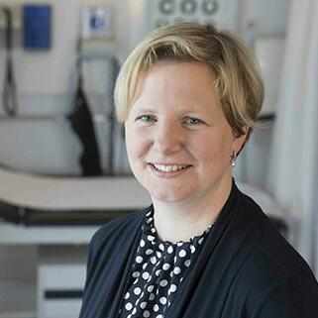

Vicevoorzitter: Eline Koffeman
Dag iedereen! Ik ben Eline en ik ben achttien jaar oud. Ongeveer een paar maandjes mag ik nu meedraaien met de CRK&J en sinds iets minder lang geleden ben ik ook echt officieel lid.
Al mijn hele leven woon ik, samen met mijn ouders, twee zussen en broertje op Urk en ook al mijn hele leven ben ik slechtziend, ‘LCA’ is wat ik heb. Hierdoor ben ik al zolang ik me kan herinneren onder begeleiding van Bartiméus (AB, AOB) en ik heb zes jaar op het VSO gezeten.
Afgelopen jaar heb ik mijn havodiploma mogen halen en ben in september begonnen met de opleiding ‘Toegepaste Psychologie’ in Deventer.
De cliëntenraad was voor mij een hele nieuwe wereld, ik heb daarvoor volgens mij überhaupt nog nooit een vergadering gehad en alle afkortingen gingen op het begin al helemaal langs mij heen. Dat maakte het wel extra leuk, totaal iets nieuws proberen en daarmee ook anderen mogen helpen.
Dat anderen helpen is iets wat mij het meeste aanspreekt, door mijn slechte ogen en mijn ervaringen, me mogen ontfermen over datgene wat iedereen binnen Kind & Jeugd aangaat.
Ik werk altijd met de regel “heb uw naaste lief als uzelf” en zo hoop ik dat ook te mogen doen, doormiddel van de CRK&J.

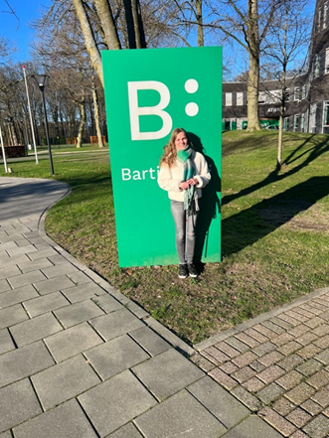

Raadslid: Gertjan Veenhof
Ik ben Gertjan Veenhof en woon vlakbij Utrecht. Ik werk in het Diaconessenhuis in Utrecht/Zeist als Business Controller.
Mijn drie kinderen hebben een visuele beperking. Ze hebben alle drie de oogziekte kegel-staafdystrofie. De kinderen krijgen vanaf jonge leeftijd al begeleiding vanuit Bartiméus. Twee van mijn kinderen hebben een paar jaar op de school van Bartiméus gezeten in Zeist. Nu volgen ze onderwijs op een reguliere school in de buurt.
Op 1 januari 2021 is de cliëntenraad Kind en Jeugd op 1 januari 2021 opgericht. Ik ben daar drie jaar voorzitter van geweest. Nu ben ik als regulier lid van deze raad.
Mijn doel binnen de cliëntenraad is om Bartiméus steeds weer een stapje verder te brengen in hun dienstverlening naar de cliënten. Met name gericht op de kinderen en jongvolwassenen. Zodat zij op een goede manier kunnen deelnemen aan de maatschappij.
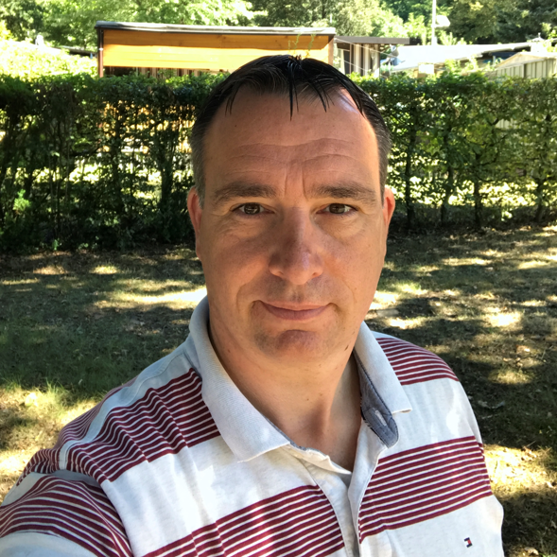

Raadslid: Janneke de Ruiter
Hallo, mijn naam is Janneke de Ruiter, ik ben 20 jaar oud en sinds maart 2025 ben ik officieel lid van de cliëntenraad Kind & Jeugd.
Sinds mijn geboorte heb ik last van glaucoom, waardoor ik nu tussen de 5% en 10% zie. Hierdoor heb ik al heel mijn leven contact met en begeleiding van Bartiméus. Naast begeleiding van de AB en AOB heb ik een groot deel van mijn middelbare schooltijd doorgebracht op het VSO van Bartiméus in Zeist.
Afgelopen maand ben ik begonnen aan mijn studie ISW (Interdisciplinaire Sociale Wetenschap) aan de universiteit Utrecht en beoefen ik sinds een paar jaar de sport goalball.
Als lid van deze cliëntenraad hoop ik anderen te helpen. Dit is namelijk wat mij motiveerde om bij de cliëntenraad Kind & Jeugd te gaan. Dit hoop ik te doen door een luisterend oor te bieden en kritisch te kijken naar eventuele hindernissen die kinderen, jongeren en jongvolwassenen met een visuele beperking kunnen tegenkomen, zodat er daarna oplossingsgericht gekeken kan worden hoe deze hindernis kan worden verminderd of, nog liever zelfs, verdwijnen.
Als lid van de cliëntenraad Kind & Jeugd hoop ik hier mijn steentje aan bij te kunnen dragen.
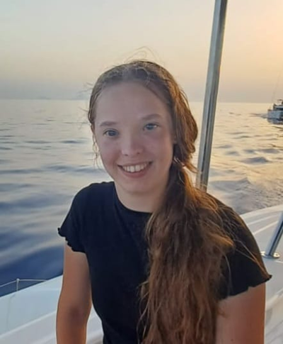

Raadslid: Jan-Gerrit Bonke
Hallo, ik ben Jan-Gerrit Bonke. Sinds eind 2024 ben ik lid van de CRK&J.
Ik ben getrouwd met Ariane en samen met onze kinderen Max en Fee wonen we net buiten Den Haag. Ik werk als Enterprise Architect bij een groot internationaal databureau, waar ik onder andere meehelp bij het ontwerpen en beoordelen van nieuwe informatiesystemen. In mijn vrije tijd ben ik actief op de plaatselijke hockeyclub als speler, scheidsrechter en bestuurslid. Daarnaast is fotografie een van mijn hobby's.
In september 2023 kwamen we met Bartiméus in aanraking na een doorverwijzing van de oogarts van Fee. En na een lange periode van onzekerheid werd er bij haar de ziekte van Stargardt vastgesteld. Sindsdien staat het team van specialisten en begeleiders van Bartiméus ons bij in de zoektocht naar het nieuwe normaal. Bartiméus was voor ons totaal onbekend en onze introductie werd gekenmerkt door veel onzekerheid en angst omdat we zeer plotsklaps geconfronteerd werden met de visusproblemen van Fee zonder dat we die eerder hadden herkend.
En juist daarom heb ik me aangemeld voor deze cliëntenraad, om mee te denken over de processen, de diagnostiek en ondersteuning die er bij zo'n situatie komt kijken.
